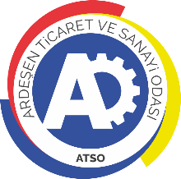 | ARDEŞEN TİCARET VE SANAYİ ODASI  E-GAZETESİ | Ay-Yıl | Ocak-2022
 | ARDEŞEN TİCARET VE SANAYİ ODASI  E-GAZETESİ | Yayın Tarihi | 01.02.2022
 | ARDEŞEN TİCARET VE SANAYİ ODASI  E-GAZETESİ | Sayı | 28
Odamızdan Üniversite Rektörümüz Sn. Hüseyin Karaman'a Ziyaret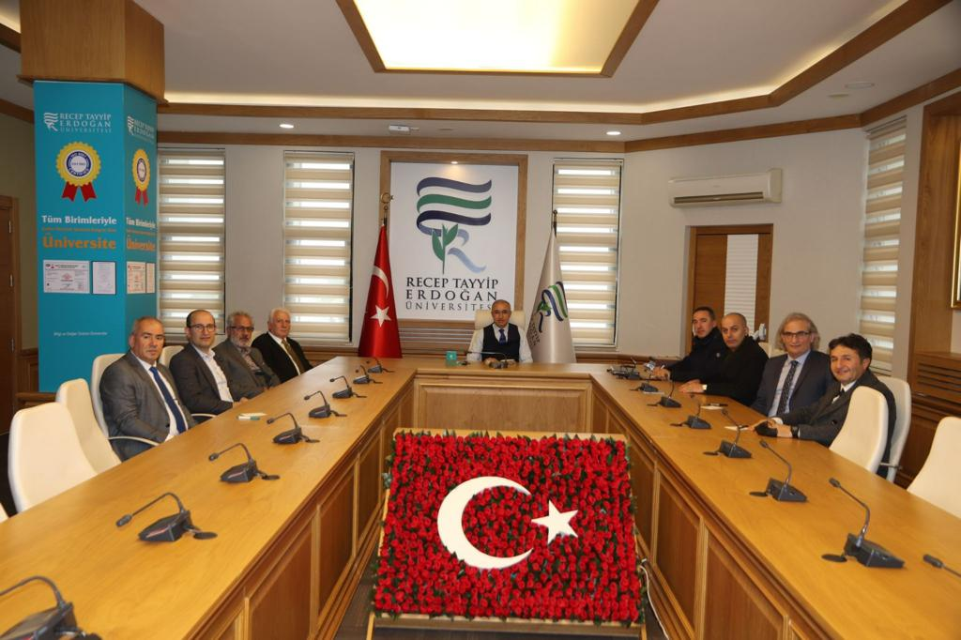
Yönetim Kurulu Başkanımız İsmail Kuyumcu ve Yönetim Kurulu Üyemiz Ali Tektaş, ilçemizde ki sivil toplum kuruluşu Başkanları ve temsilcileri ile birlikte R.T.E. Üniv. Rektörü Prof. Dr. Hüseyin Karaman’ı ziyaret ettiler.
03 Ocak 2021 Pazartesi günü gerçekleştirilen ziyaret sırasında, Ardeşen Turizm Fakültesi’nin genel durumu ve çalışmaları üzerine bilgi alışverişinde bulunuldu. Başkanlarımız ve kurum yöneticilerimiz fakültemizden gelen taleplere tüm Ardeşen’de ki kamu kurum ve kuruluşları ve stk’lar olarak daima yardımcı olmaya çalıştıklarını ve faaliyetlere katkıda bulunmaya çalıştıklarını ifade ettiler. Buna ek olarak, fakültemizin ilçemiz için çok önemli bir değer olduğuna değinerek, bundan sonra ki çalışmalarda da iş birliğine önem vereceklerine vurgu yaptılar.
Üniversite Rektörümüz Prof. Dr. Hüseyin Karaman da, Ardeşen’de ki kurum ve kuruluşların fakültemize yapmış olduğu katkılardan dolayı memnuniyetini ifade ederek, Başkanlarımıza ve kurum yöneticilerimize teşekkür etti.
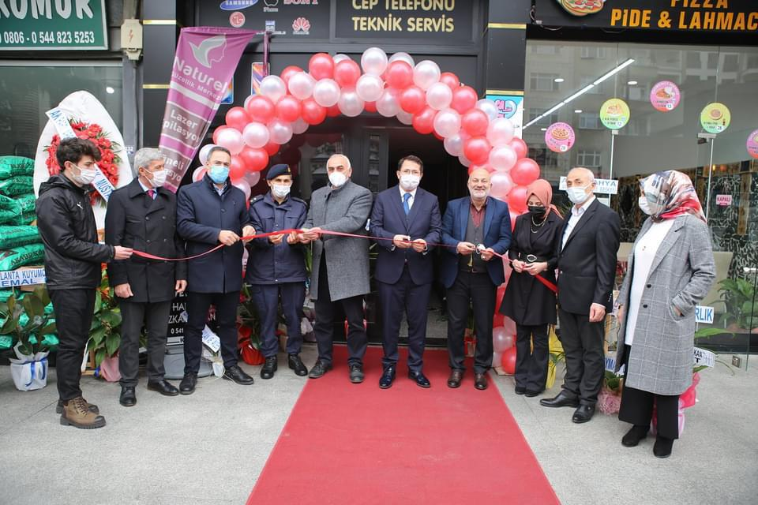Ziyaretin sonunda Başkanımız İsmail Kuyumcu, Rektörümüz Sn. Karaman’a odamız tarafından hazırlanan “Gülümsemeyi Unutmayalım” kampanyasına ait bir görseli takdim etti.
Odamızdan Diyetisyen Hanife Özkahraman'ın Ofis Açılışı'na Katılım
Yönetim Kurulu Başkanımız İsmail Kuyumcu ve Meclis Başkan Vekilimiz Muhammet Mustafa Hacısüleymanoğlu ilçemiz Ardeşen’de hizmet verecek olan Diyetisyen Hanife Özkahraman’ın Sağlıklı Beslenme Diyet Kliniği’nin açılışına katılım sağlayarak, odamız adına hayırlı, uğurlu olsun dileklerinde bulundular.
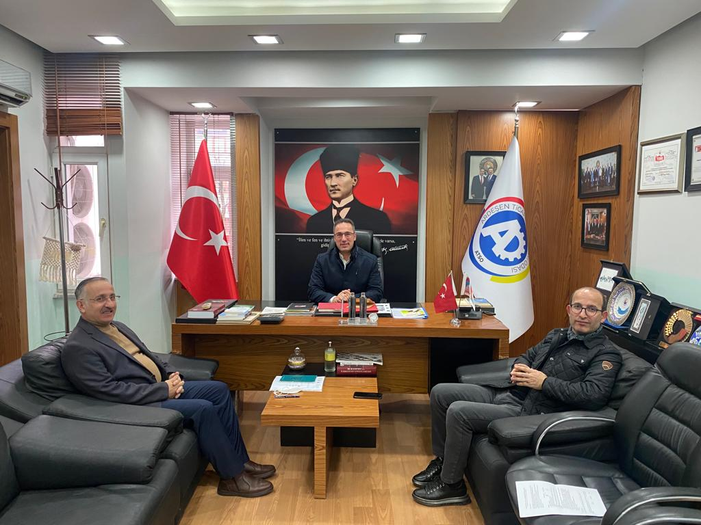İlçemiz Fatih Mahallesi, Atatürk Caddesi, Taş Konak İş Hanı’nda hizmet verecek olan Diyetisyen Hanife Özkahraman’a odamız adına hayırlı olsun dileklerinde bulunuyor, kendisine çalışmalarında başarılar diliyoruz.
Akademik Danışmanımız Prof. Dr. Alaattin Kızıltan'dan Odamıza Ziyaret
R.T.E. Üniv. İktisadi ve İdari Bilimler Fakültesi Dekanı ve Rize Oda-Borsa Akademik Danışmanımız Prof. Dr. Alaattin Kızıltan odamızı ziyaret ederek, Yönetim Kurulu Başkanımız İsmail Kuyumcu, Yönetim Kurulu Üyemiz Ali Tektaş ve Taner Çağatay ile bir araya geldi.
5 Ocak 2022 Çarşamba günü gerçekleştirilen ziyaret sırasında; ilçemizdeki ve bölgemizdeki KOBİ’lerimizin genel durumu, işletmelerimizin üniversitemizden beklentileri, Ardeşen Turizm Fakültesi işbirliğinde gerçekleştirilebilecek çalışmalar, üyelerimize ve ilçe esnafımıza yönelik olarak düzenlenebilecek eğitim ve seminerler ile ilgili istişare yapıldı.
Akademik Danışmanımız Alaattin Kızıltan’ın ziyaretinin ardından, hemşerimiz Murat Kulaber odamızı ziyaret ederek, yönetim kurulu üyelerimiz ile kısa bir sohbet gerçekleştirdi.
Ardeşen TSO olarak, nazik ziyaretlerinden ve değerli fikirlerinden dolayı Akademik Danışmanımız Prof. Dr. Alaattin Kızıltan’a ve Murat Kulaber kardeşimize teşekkür eder, çalışmalarında başarılar dileriz.
RİZE VALİMİZ SN. KEMAL ÇEBER'DEN BAŞKANIMIZ İSMAİL KUYUMCU'YA ZİYARET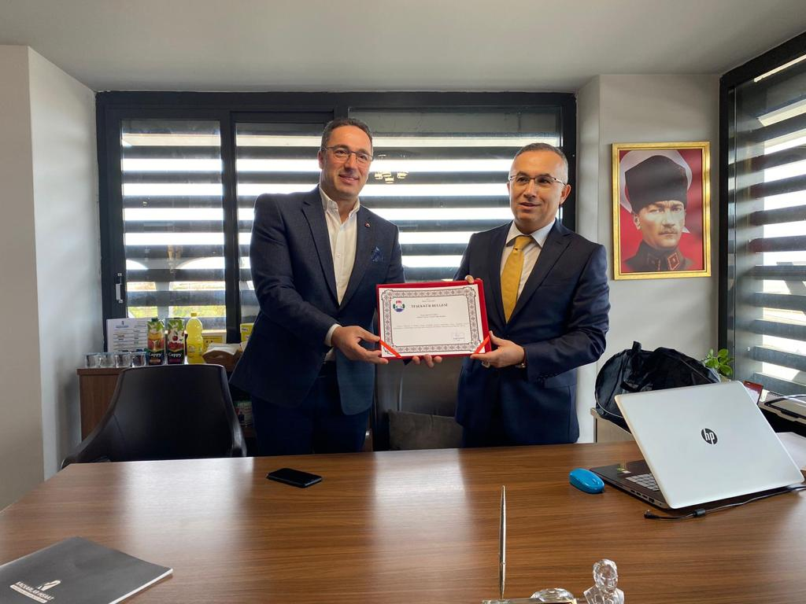
Rize Valimiz Sayın Kemal Çeber, Eşi Hanımefendi Neslihan Çeber ile birlikte Yönetim Kurulu Başkanımız İsmail Kuyumcu’yu ziyaret ederek, T.C. Rize Valiliği tarafından hazırlanan “Teşekkür Belgesi’ni” Başkanımıza takdim ettiler.
Sayın Valimiz Kemal Çeber, ilçemiz Ardeşen’de ve ilimizde sosyal sorumluluk projeleri kapsamında odamızın ve Başkanımız İsmail Kuyumcu’nun yapmış olduğu özverili çalışmalardan ve duyarlılıklarından dolayı teşekkür ederek, odamıza ve şahsına çalışmalarında başarılar diledi.
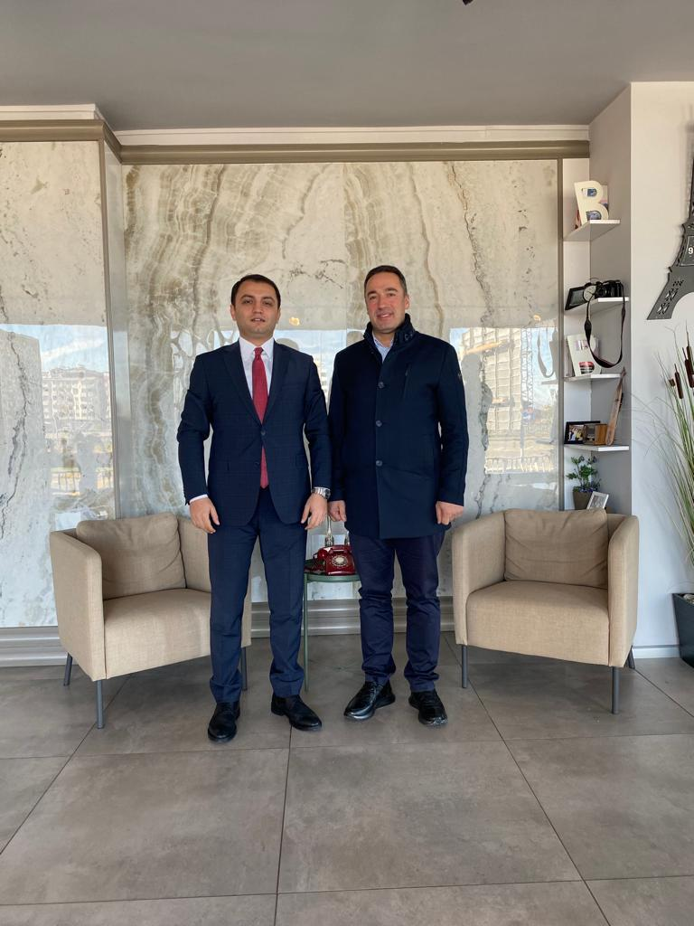Odamızın faaliyetleri ve çalışmaları hakkında kısa bilgi veren Başkan İsmail Kuyumcu; Sayın Valimizin, eşi hanımefendinin ve beraberinde ki heyetin içten ve samimi ziyaretlerinden ve kıymetli takdirlerinden dolayı şahsı ve odamız adına onur duyduğunu ve gururlandığını ifade ederek, kendilerine teşekkürlerini ve şükranlarını arz etti.

Çamlıhemşin Kaymakamımız Sn. Hakan Öznay'dan İlçemize Ziyaret
Çamlıhemşin Kaymakamımız Sn. Hakan Öznay ilçemiz Ardeşen’i ziyaret ederek, Yönetim Kurulu Başkanımız İsmail Kuyumcu ile bir araya geldi.
Bölgemiz, ilimiz ve ilçelerimiz ile ilgili güncel konular üzerine sohbet edilen ziyaret sırasında Başkan İsmail Kuyumcu; oda çalışmaları ve faaliyetleri hakkında Çamlıhemşin Kaymakamımız Sn. Hakan Öznay’a kısa bilgi verdi.
Gerçekleştirilen ziyaretin sonunda Başkan Kuyumcu nazik ziyaretlerinden ve samimi sohbetlerinden dolayı kıymetli Kaymakamımıza teşekkürlerini ve şükranlarını arz etti.

Odamızdan 10 Ocak Çalışan Gazeteciler Günü Münasebetiyle Gazeteciler Derneği'ne Ziyaret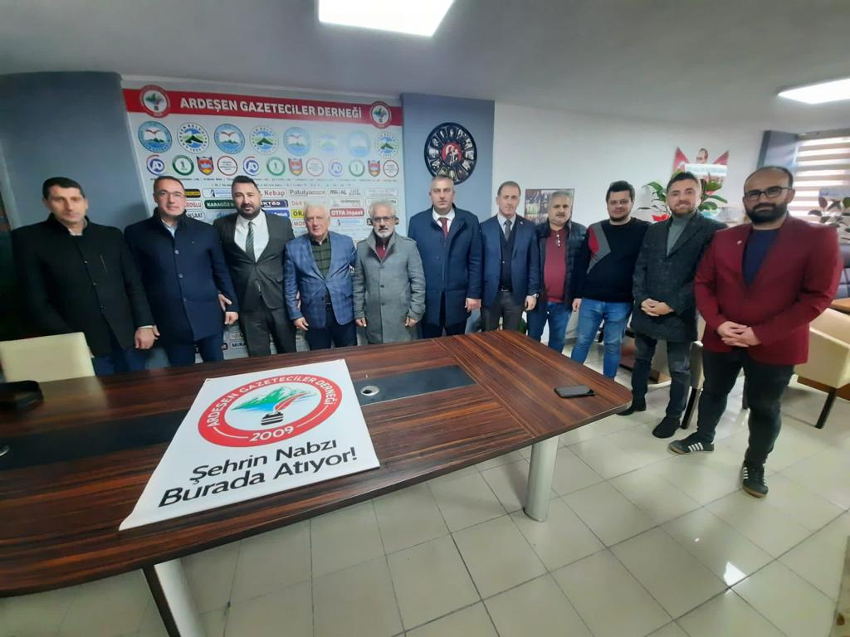
Yönetim Kurulu Başkanımız İsmail Kuyumcu ve Meclis Üyemiz İbrahim Memoğlu, ilçemizdeki stk başkanları, kurum amirleri ve müdürleri ile birlikte “10 Ocak Dünya Çalışan Gazeteciler Günü” münasebetiyle Ardeşen Gazeteciler Derneği’ni ziyaret ederek, sektör temsilcileriyle bir araya geldiler.
İlçemizin geleceğinin konuşulduğu ziyaret sırasında; Ardeşen’imizde ki tüm kamu kurumları, sivil toplum kuruluşları ve basın mensuplarının el birliği ile daha güçlü bir şekilde çalışarak ilçemizin sosyal, kültürel ve ekonomik yönden gelişimine katkı sağlanacağı konusuna vurgu yapıldı.
Bu vesile ile bir kez daha, toplumsal bilinci ve kamu yararını gözeterek emek veren, uzun çalışma saatlerini ve zorlu çalışma koşullarını önemsemeden basın yayın kuruluşlarında fedakârca çalışarak gelişmeleri halkımızla paylaşma yolunda emek harcayan, gece gündüz çalışan, demokrasinin yanında saf tutan, özellikle ilçemizin sosyal, kültürel ve ekonomik gelişiminin tanıtılmasında aktif olarak görev alan tüm kıymetli basın mensuplarımızın 10 Ocak Çalışan Gazeteciler Günü’nü kutluyor, meslek hayatlarında başarılar diliyoruz.
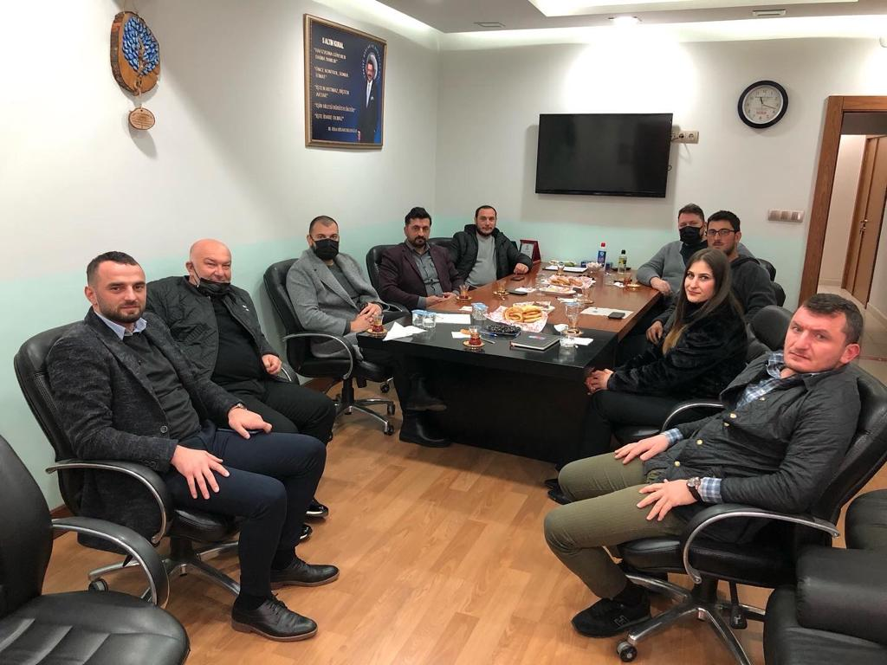Genç Girişimciler Kurulu Toplantısı Gerçekleştirildi
Ardeşen Ticaret ve Sanayi Odası Genç Girişimciler Kurulu Toplantısı odamız toplantı salonunda gerçekleştirildi.
12 Ocak 2022 Çarşamba günü gerçekleştirilen toplantıya Genç Girişimciler Kurulu Üyelerimizin yanı sıra Yönetim Kurulu Üyemiz Erdal Saral, Meri Akademi Yabancı Dil Kursu yetkilisi Metin Karayalçın ve Gökyüzü Gündüz Bakım Evi ve Kreş yetkilisi Havva Aytemiz de katılım sağladılar.
Toplantıda Genç Girişimciler Kurulu Üyelerimiz odamızın çalışmalar ve faaliyetler hakkında misafirlerimizi bilgilendirdiler. Metin Karayalçın ve Havva Aytemiz de kuracakları işletmeler hakkında kurul üyelerimize kısa bilgi verdiler.
Öncelikle Ardeşen TSO olarak kendi işini kurmak isteyen yeni girişimci adaylarının kuracakları işlerde başarılı ve istikrarlı olmalarını dilediklerini ifade eden Yönetim Kurulu Üyemiz Erdal Saral; ticari hayatındaki bilgi, birikim ve tecrübelerini genç girişimcilerimize aktardı. Girişimci adaylarımızın açacağı işletmelerin, büyümesi ve gelişmesi her yönü ile bölgemiz ve ilçemiz ekonomisine katkı sağlayacağına vurgu yapan Saral, oda olarak girişimci adaylarımızın ihtiyaç duydukları her konuda destek olabileceklerine değindi.
Toplantıya Kurul Üyelerimizden Murat Gül, Zafer Meral, Safa Hacısüleymanoğlu, Dursun Ali Oğuz, Hamdi Mesut Topal, Adnan Çağatay, Mustafa Balcan ve Akreditasyon Sorumlumuz İlker Oğuz katılım sağladı.
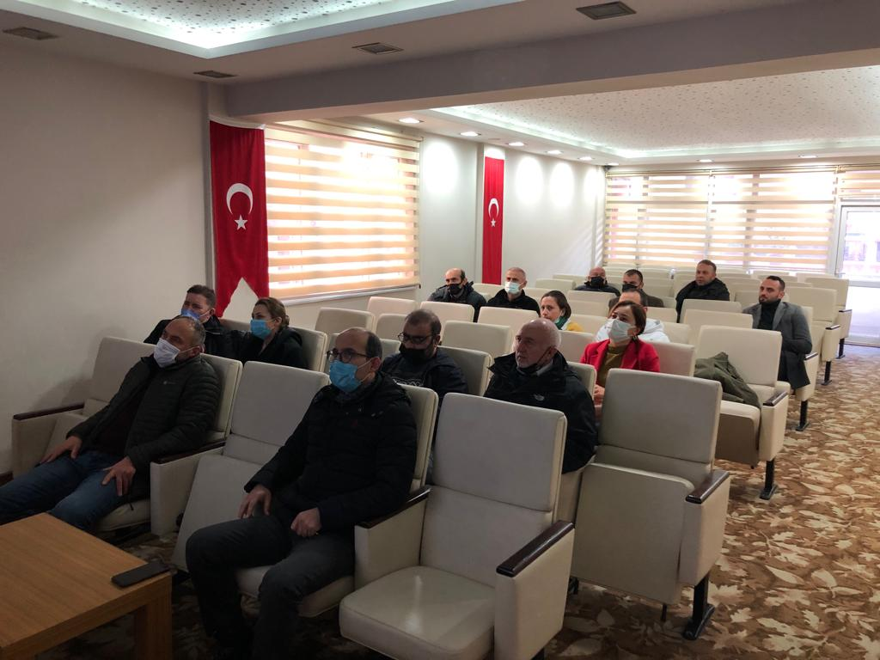
Covid-19 Kapsamında Mikro ve Küçük İşletmelere Hızlı Destek Programı Bilgilendirme Semineri Gerçekleştirildi
KOSGEB, TOBB ve Ardeşen TSO organizasyonluğunda, 17 Ocak 2022 Pazartesi günü odamız Konferans Salonu’nda KOSGEB Rize İl Müdürümüz Celil Kürşat Dereci ve KOSGEB KOBİ Uzman Yardımcısı Kasım Baylar’ın sunumları ile üyelerimiz, esnaflarımız, muhasebecilerimiz, kadın ve genç girişimcilerimize yönelik olarak Covid-19 Kapsamında Mikro ve Küçük İşletmelere Hızlı Destek Programı Bilgilendirme Semineri gerçekleştirdi.
Düzenlenen seminer kapsamında; KOSGEB - Mikro ve Küçük İşletmelere (MKİ) Hızlı Destek Programı, Desteğin Amacı, Desteğin Kapsamı, Başvuru Şartları, destek kapsamında yeni istihdam edilebilecek personelde aranan şartlar, başvuru yeri ve zamanı, geri ödeme ve diğer pek çok konu hakkında detaylı sunum ve örneklemeler gerçekleştirildi.
Ardeşen TSO olarak, gerçekleştirmiş olduğu sunumdan ve aktarmış olduğu değerli bilgilerden dolayı KOSGEB Rize İl Müdürümüz Celil Kürşat Dereci’ye ve KOBİ Uzman Yardımcısı Kasım Baylar’a; düzenlemiş olduğumuz eğitime yoğun ilgilerinden dolayı Ardeşen TSO üyelerimize, esnaflarımıza, muhasebecilerimize, kadın ve genç girişimcilerimize teşekkür eder; çalışmalarında başarılar dileriz.

Hopa Heyeti Odamız İle Birlikte Ardeşen’de İncelemelerde Bulundu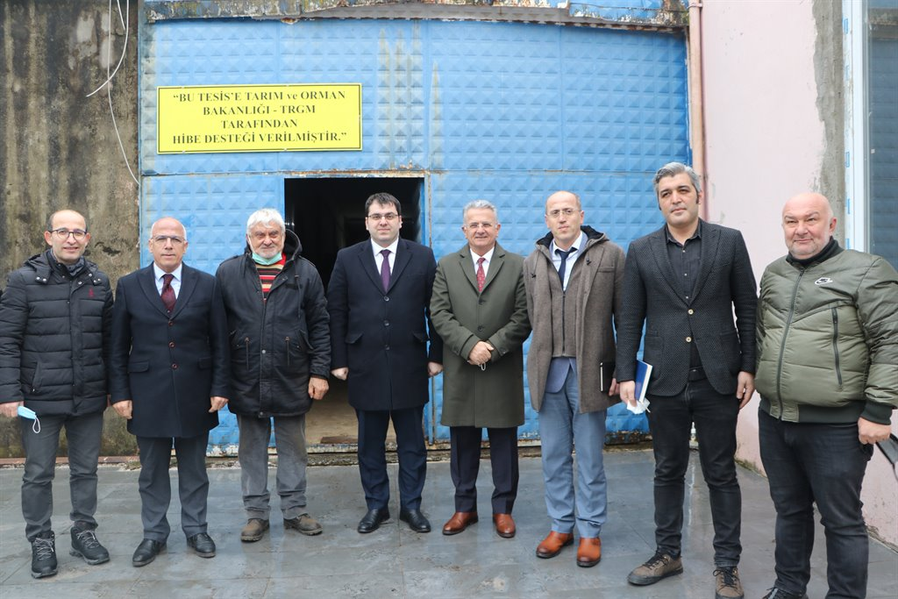
Hopa Kaymakamlığı, Hopa Belediye Başkanlığı, Hopa TSO tarafından DOKA tarafından yayınlanan 2022 Sosyal Gelişmeyi Destekleme Programı (SOGEP) hibe programı kapsamında Hopa ilçesi adına başvurusu yapılacak olan entegre tesis projesi için bilgi alışverişinde bulunmak üzere Ardeşen TSO Yönetim Kurulu Üyelerimiz ile birlikte Ardeşen TSO üyemiz Fırtına Ekolojik Tarım San. ve Tic. Ltd. Şti. firmasına ziyaret gerçekleştirildi.
Ziyarete Hopa Kaymakamı Sn. Gürkan Üçüncü, Hopa Belediye Başkanı Sn. Taner Ekmekçi, Hopa TSO Başkanı Sn. Osman Akyürek, Hopa İlçe Tarım Müdürü Sn. Metin Algür, Hopa Kaymakamlığı Proje Koordinatörü Sn. Mecit Aydemir, Ardeşen TSO Yönetim Kurulu Üyelerimiz Sn. Ali Tektaş ve Sn. Erdal Saral katılım sağladı.
Fırtına Ekolojik Tarım San. ve Tic. Ltd. Şti. firması yöneticisi Kenan Kartal’dan bilgi alan heyet, tesis içinde birtakım incelemelerde bulundu. Soğuk hava deposu, üretim bandı, üretim kabini gibi makinelerin çalışma sistemi gözlemlendi.
Heyet ardından Ardeşen’de çay üretimi yapan Ardeşen TSO üyemiz Lazika Gıda San. Turz. ve Tic. Ltd. Şti. firmasına ziyarette bulundu. İşletme sahibi Önder Saraloğlu, heyete üretim alanını gezdirerek, pazar payı hakkında bilgiler verdi.
Tarımsa AVM Zücaciye-Kozmetik-Oyuncak Şubesi Açılış Töreni Gerçekleştirildi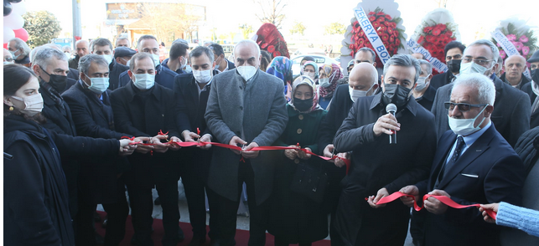
Odamız Üyesi “S.S. 53/11 Ardeşen Tarımsal Kalkınma Kooperatifi’nin” yüzde yüz iştiraki ile kurulan Tarımsa AVM’nin Zücaciye, Kozmetik ve Oyuncak şubesinin açılışı yoğun bir katılımla gerçekleştirildi.
21 Ocak 2022 Cuma günü gerçekleştirilen açılışa; Ardeşen Belediye Başkanımız Avni Kahya, Pazar Belediye Başkanımız Ahmet Basa, Rize İl Genel Meclis Başkanımız İbrahim Türüt, Ardeşen İl Genel Meclis Üyelerimiz, Ardeşen İlçe Müftümüz Mehmet Genç, Ardeşen Ticaret ve Sanayi Odası Başkanımız İsmail Kuyumcu, Ardeşen Esnaf ve Sanatkarlar Odası Başkanımız Tahsin Bekir Yazıcı, siyasi parti temsilcileri, stk temsilcileri, yerel medya ve basın mensubu üyeleri ve çok sayıda vatandaş katılım sağladı.
Ardeşen TSO olarak, böyle nezih ve modern bir işletmeyi ilçemize kazandırmalarından dolayı Kooperatif Başkanı Sait Balcı’yı ve ekibini tebrik ediyor, yeni açılan şubenin ilçemize ve bölgemize hayırlı olmasını diliyoruz.
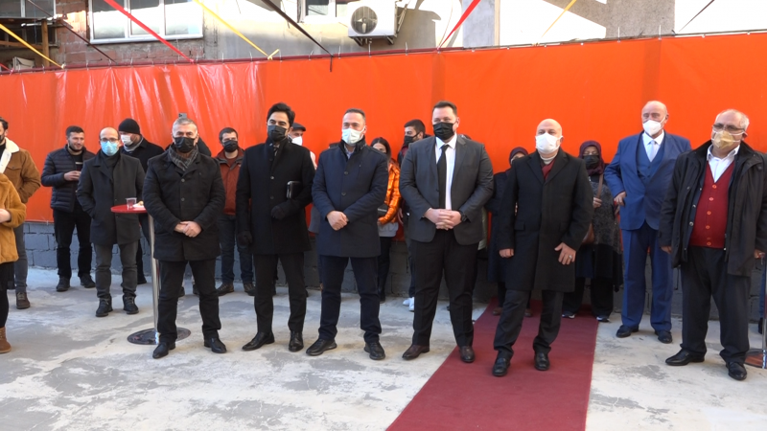Meri Akademi Kişisel Gelişim ve Yabancı Dil Kursu Açılış Töreni Gerçekleştirildi
İlçemiz Ardeşen’de Meri Akademi Kişisel Gelişim ve Yabancı Dil Kursu gerçekleştirmiş olduğu törenle açıldı.
21 Ocak 2021 Cuma günü gerçekleştirilen açılış törenine; Ardeşen Belediye Başkanımız Avni Kahya, İlçe emniyet Müdürümüz Fatih Furkan Ersoy, Ardeşen TSO Başkanımız İsmail Kuyumcu, Ardeşen TSO Genç Girişimciler Kurulu Üyeleri, siyasi parti yöneticileri, stk temsilcileri ve çok sayıda vatandaş katılım sağladı.
Ardeşen TSO olarak, turizm potansiyelinin ve iş hacminin her geçen gün arttığı bölgemizde böylesine değerli bir kursu açmalarından dolayı işletme yetkilisi Metin Karayalçın’ı ve ekibin tebrik ediyor, çalışmalarında üstün başarılar diliyoruz. Meri Akademi İlçemiz Ardeşen’de Fırtına Mahallesi, Şehit Muhammet Şeremet Caddesi üzerinde hizmet vermektedir.
Ardeşen METEM Tarafından Üretilen Hediyelik FormuLaz Tahta Arabalarının Teslim Töreni Yapıldı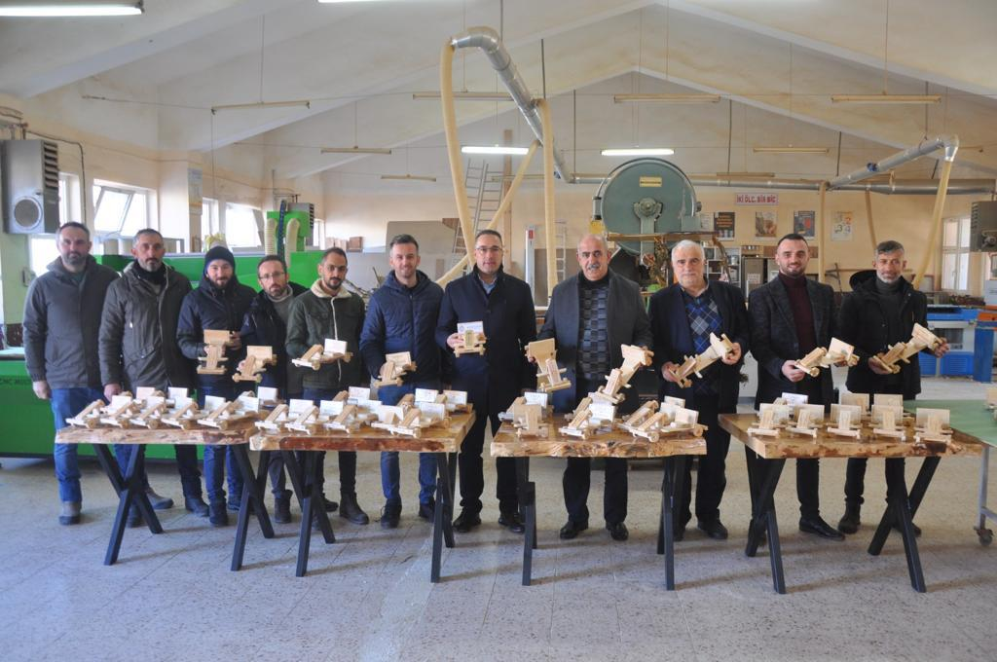
Ardeşen Mesleki ve Teknik Anadolu Lisesi (METEM) öğrencileri tarafından hazırlanan hediyelik “FormuLaz” tahta arabalarının teslim töreni yapıldı.
İlçemiz Ardeşen’de yapılan törenle bölge kültürüne önemli katkısı olan FormuLaz yarışlarında kullanılan tahta arabaların minyatürlerinin teslimi yapıldı. Tören Ardeşen METEM Şehit Jandarma Uzman Çavuş Caner Kesimal Mobilya ve İç Mekan Teknolojileri Atölyesi’nde yapıldı. Törene Tunca Belediye Başkanı Ahmet Naci Aytemiz, Ardeşen Ticaret ve Sanayi Odası Başkanı İsmail Kuyumcu, Ardeşen METEM Okul Müdürü Mustafa Hacıoğlu, FormuLaz Derneği Başkanı Murat Gül ve yönetim kurulu üyeleri katıldı.
Ardeşen Mesleki ve Teknik Anadolu Lisesi, odamız desteğiyle 2 yıl önce Milli Eğitim Bakanlığınca döner sermaye kapsamına alındı. Bu kapsamda yapılan girişimler neticesinde Bakanlık ve iş insanlarınca okulumuzun tüm makine, teçhizat ve CNC parkuru yenilenerek, okulumuz bünyesine kazandırıldı. Bununla birlikte öğrencilerimiz bungalov, masa, dolap vb. gibi ürünlerin imalatına başlamıştı. Şimdi de FormuLaz Derneği ve Tunca Belediyesi’nin destekleriyle atölye bölümü öğrencileri tarafından hediyelik 150 FormuLaz tahta arabası hazırlanarak, teslim edildi.
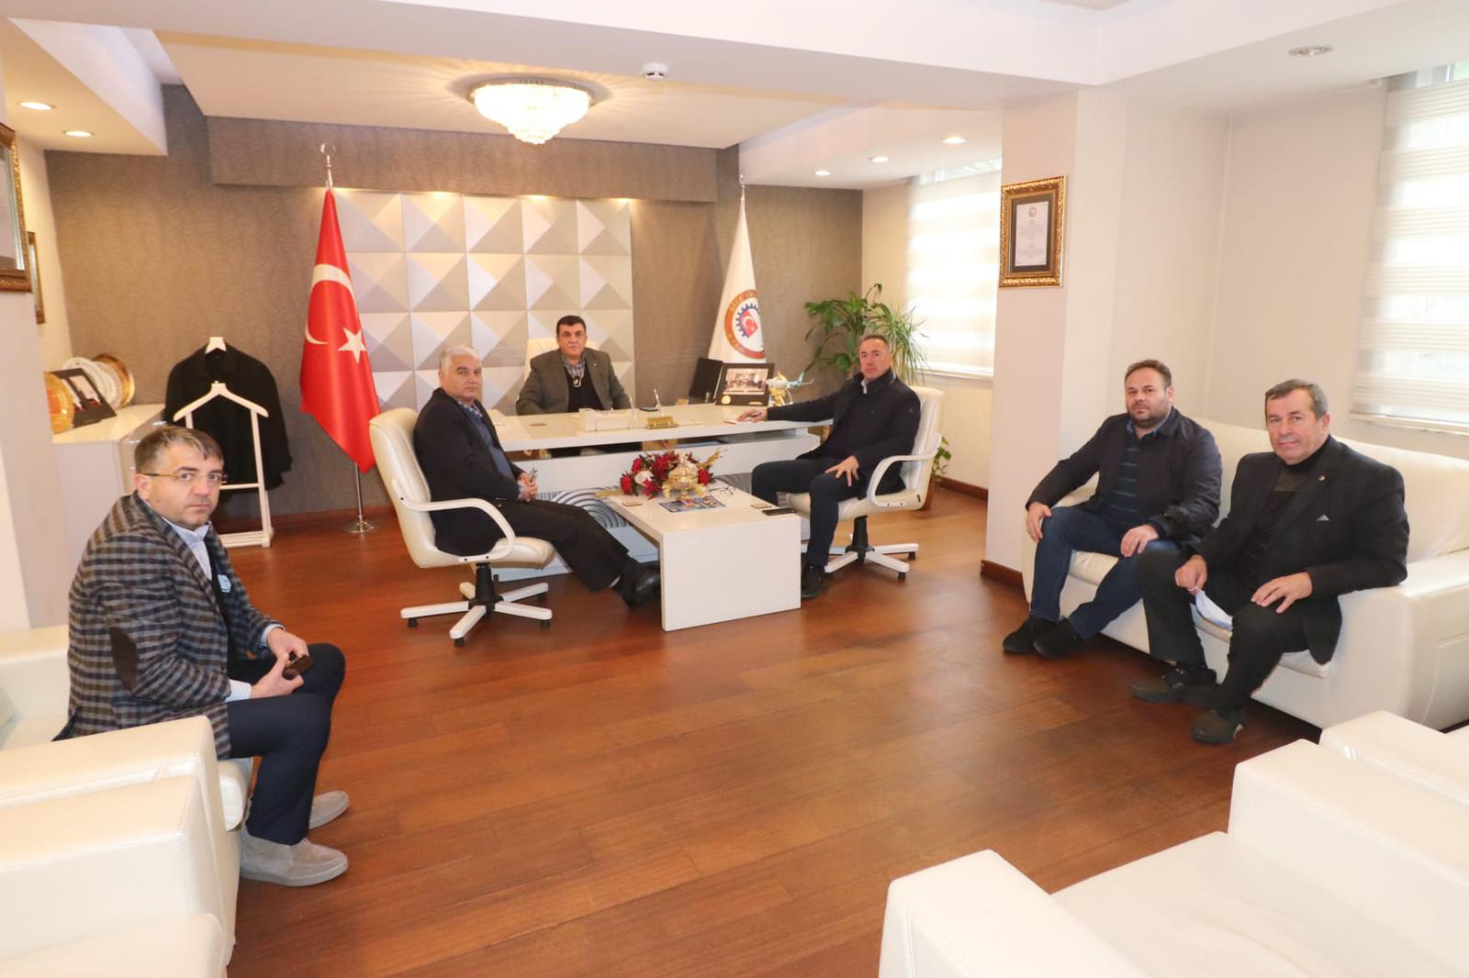Rize-Artvin Havalimanı Komisyonu Değerlendirme Toplantısı Gerçekleştirildi
Ardeşen Ticaret ve Sanayi Odası Yönetim Kurulu Başkanımız İsmail Kuyumcu, Rize TSO ev sahipliğinde düzenlenen Rize-Artvin Havalimanı Komisyonu Toplantısı’na katılım sağladı.
Düzenlenen Havalimanı Komisyon Toplantısı’nda; havalimanı inşaatının tamamlanmasının ardından gerçekleştirilecek projeler, alınacak tedbirler, bölgemizin tanıtılması ve genel konular üzerine değerlendirmelerde bulunuldu. Buna ek olarak, havalimanı sonrasında kısa ve uzun vadeli programlar ile sürdürülebilir turizm altyapısının oluşturulması gerektiğine vurgu yapıldı.
25 Ocak 2022 Salı günü gerçekleştirilen toplantıya; Rize TSO Başkanı Şaban Aziz Karamehmetoğlu, Başkan Yardımcısı Cem Temizel ve Yönetim Kurulu Üyesi Ahmet Arif Mete, Rize TB Meclis Başkanı Resul Okumuş, Çayeli TSO Meclis Başkanı Hüseyin Öztürk, Pazar TSO Başkanı Neşet Çakır, Kültür ve Turizm İl Müdürü Esra Alemdaroğlu ve odamızı temsilen Başkan İsmail Kuyumcu katılım sağladı.

